浩吉铁路股份有限公司
浩吉铁路与包西铁路联络线工程
环境影响评价公众参与说明

建设单位：浩吉铁路股份有限公司
完成时间：二零二二年六月

1 概述
浩吉铁路与包西铁路联络线工程的建设有利于实现铁路运量大幅增长、可充分发挥浩吉铁路大通道作用，实现区域路网组织更加灵活，同时满足市场不同去向需求；对于增强陕北地区的煤炭集运系统、优化“陕煤南运”通道、保障国家能源运输安全具有重要的意义；对于完善煤炭陆路直达运输通路、优化区域铁路网布局，进一步发挥煤炭集运网络整体效益，保障区域能源基地的煤炭输出起到重要的作用。本项目的建设既满足了运输需求，又增加了外运通道的机动性。
本项目为新建项目，本项目主要建设内容为：新建浩吉铁路与包西铁路联络线，北起包西铁路蟠龙镇站南端新设闫家沟线路所，南至浩吉铁路延安东站以南新设玉皇庙线路所，线路全长8.933km。
重车线：全长4.037km，特大桥1749.09 m/2座，隧道1616.00m/2座，桥隧比为83.36%
轻车线：全长4.896km，特大桥1663.35 m/2座，大桥304.70 m/1座，隧道2196.44m/3座，桥隧比为85.06%
本项目全线新增永久占地17.14hm²，临时用地28.72hm²，民房拆迁面积9400m²。全线共设置弃渣场5处，占地6.34hm²；新建施工便道4.28km，占地2.47hm²；大临基地1处，占地8hm²；各临时占地共计16.81hm²。估算总投资87243.52万元，本项目预计开工时间2022年11月，预计开通运营时间2024年8月。。
本项目在环评期间，我单位按照《环境影响评价公众参与办法》的相关要求开展了公众参与工作，整个公众参与工作贯穿于环评工作的全过程，主要分为三个阶段。
（1）第一阶段
委托环评工作任务后7日内（环评委托日期为2022年4月12日），于2022年4月14日在延安信息港（http://www.zgya.com/2022/04/2022041401.html）发布了第一次网上公示，第一次公示内容及过程符合《环境影响评价公众参与暂行办法》的相关要求。
（2）第二阶段
《浩吉铁路与包西铁路联络线工程环境影响报告书（征求意见稿）》（以下简称“征求意见稿”）编制完成后，于2022年5月11日将征求意见稿信息通过延安信息港网站（http://www.zgya.com/2022/05/2022051101.html）、报纸及现场张贴公告等三种方式进行信息公开，告知了征求意见的内容。本次征求意见的期限为10个工作日。征求意见内容、过程及途径符合《环境影响评价公众参与办法》的相关要求。
（3）第三阶段
对收集的公众意见进行整理、汇总，形成了《浩吉铁路与包西铁路联络线工程环境影响评价公众参与说明》。

2 首次环境影响评价信息公开情况

2.1 公开内容及日期
浩吉铁路股份有限公司委托环评工作任务后7日内（环评委托日期为2022年4月12日），于2022年4月14日在延安信息港（http://www.zgya.com/2022/04/2022041401.html）发布了第一次网上公示。公示信息中介绍了建设工程项目的有关内容，其中包括建设项目基本情况、建设单位名称和联系方式、环境影响报告书编制单位的名称、征求公众意见的主要事项、提交公众意见表的方式和途径等。

2.2 公开方式
本次网络公示选择的延安信息港（http://www.zgya.com/2022/04/2022041401.html）属于公益性质的公共媒体网站，因此本次网络公示载体选择符合公众参与的要求。网站公示截图见图1。

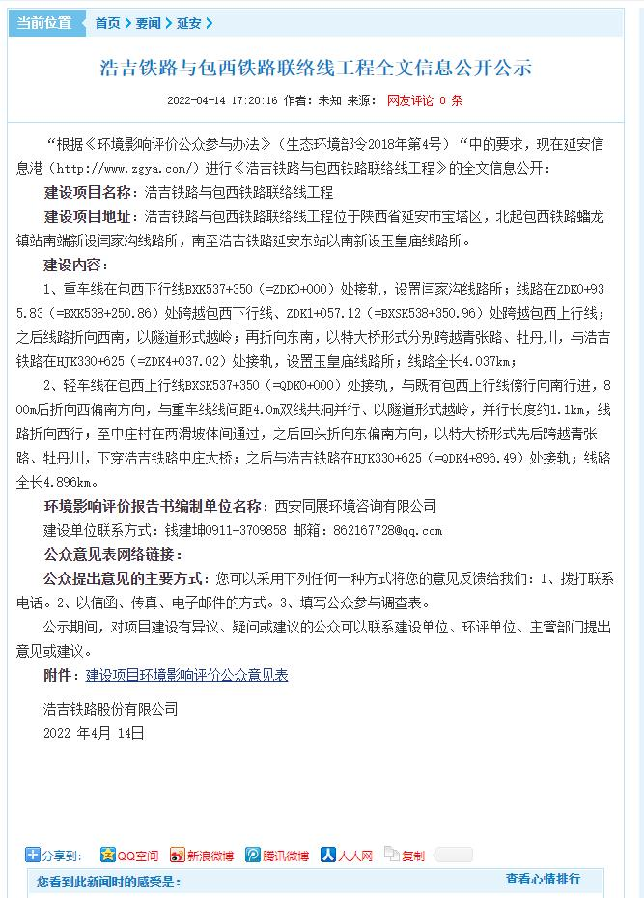

图1 第一次网络公示截图（延安信息港网站）

2.3 公众意见情况
第一次公示发布以后，邮件、电话、信件、传真等其他渠道均未收到公众反馈环评相关意见。

3 征求意见稿公示情况

3.1 公示内容及时限
《浩吉铁路与包西铁路联络线工程环境影响报告书（征求意见稿）》（以下简称“征求意见稿”）编制完成后，于2022年5月11日将征求意见稿信息通过延安信息港网站（http://www.zgya.com/2022/05/2022051101.html）、报纸及现场张贴公告等三种方式进行信息公开，告知了征求意见的内容。
主要公示内容包括：征求意见稿全文的网络链接及查阅纸质报告书的方式和途径、征求意见的公众范围、公众意见表的网络链接、公众提出意见的方式和途径、公众提出意见的起止时间。其中公众意见提出的起止时间为2022年5月11日~5月24日，共10个工作日。
根据《环境影响评价公众参与办法》第十条和第十一条的规定
“第十条 建设项目环境影响报告书征求意见稿形成后，建设单位应当公开下列信息，征求与该建设项目环境影响有关的意见：
（一）环境影响报告书征求意见稿全文的网络链接及查阅纸质报告书的方式和途径；
（二）征求意见的公众范围；
（三）公众意见表的网络链接；
（四）公众提出意见的方式和途径；
（五）公众提出意见的起止时间。
建设单位征求公众意见的期限不得少于10个工作日。
第十一条 依照本办法第十条规定应当公开的信息，建设单位应当通过下列三种方式同步公开：
（一）通过网络平台公开，且持续公开期限不得少于10个工作日；
（二）通过建设项目所在地公众易于接触的报纸公开，且在征求意见的10个工作日内公开信息不得少于2次；
（三）通过在建设项目所在地公众易于知悉的场所张贴公告的方式公开，且持续公开期限不得少于10个工作日。”
本次征求意见的内容包括了《环境影响评价公众参与办法》“第十条”的所有内容，征求意见的期限为10个工作日；公开方式严格采用《环境影响评价公众参与办法》“第十一条”规定的网络平台、报纸及现场张贴公告等三种方式。网络平台和现场公告均持续公开10工作日，报纸公开在征求意见的时段内，分别于2022年5月11日和12日刊登了两次公示信息。
因此，本次征求意见程序与内容、公开时限均符合《环境影响评价公众参与办法》的要求。

3.2 公示方式

3.2.1 网络
本项目环境影响报告书征求意见稿完成以后，2021年5月11日在延安信息港网站（http://www.zgya.com/2022/05/2022051101.html）发布了报告书征求意见稿信息公示，同时附有报告书征求意见稿和公众意见表的下载链接，以便公众查阅并提出意见，征求意见期限为10个工作日。第二次网络公示截图见图2。

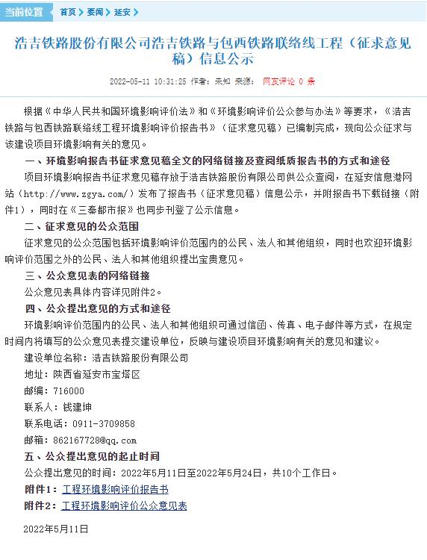

图2 本项目环境影响报告书征求意见稿网站（延安信息港网站）公示

3.2.2 报纸
本项目报告书征求意见稿完成以后，2022年5月11日和12日在《三秦都市报》刊登了报纸公示。《三秦都市报》是陕西省省级报纸，属于当地群众最容易接触到的报纸，因此，报纸公示载体选择符合要求。报纸公示截图见图3。
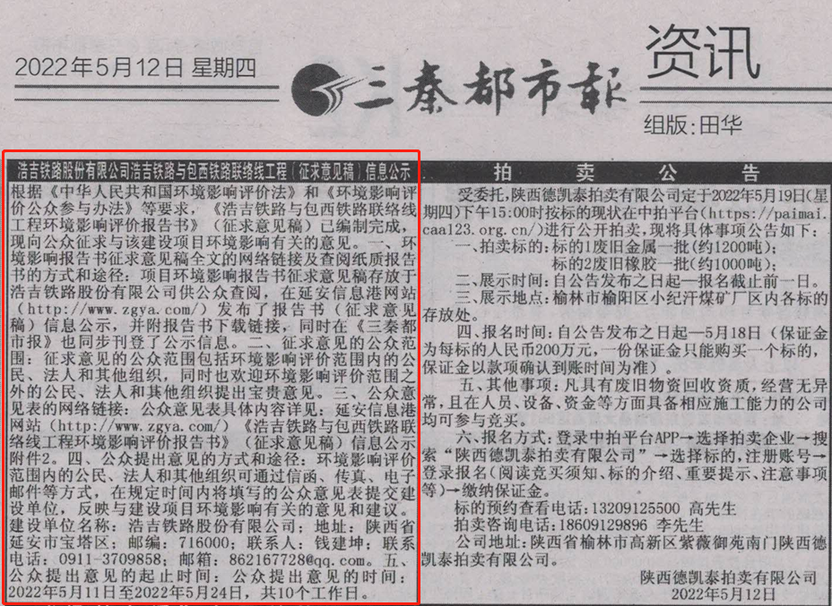
图3（1） 报纸公示截图（2022年5月11日）
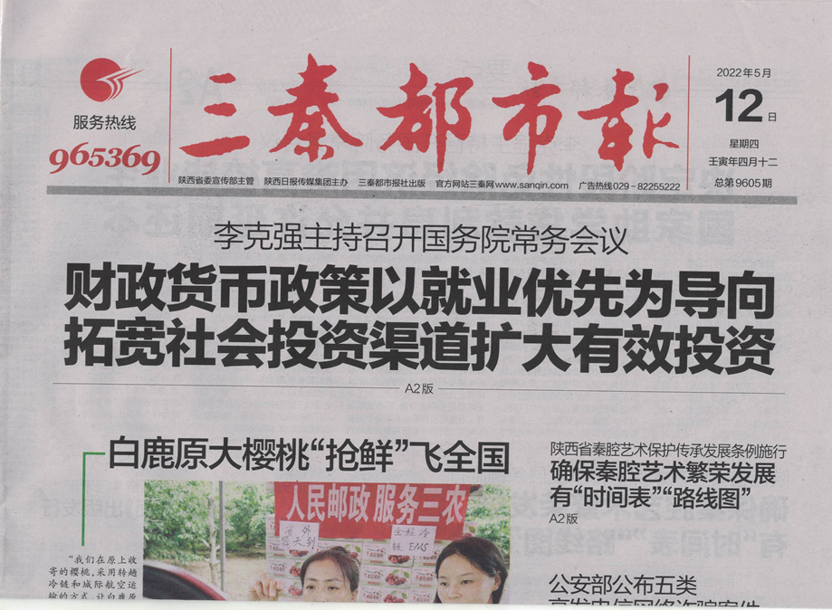

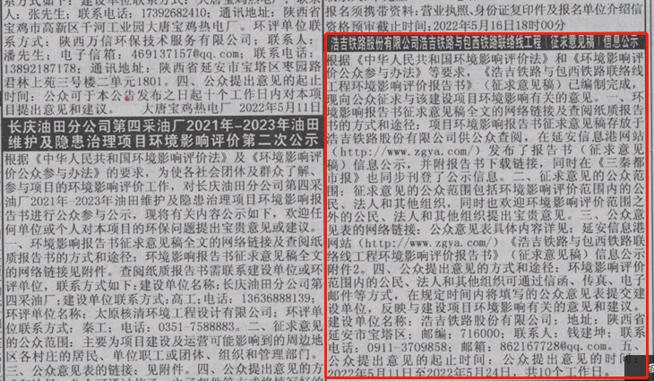

图3（2） 报纸公示截图（2022年5月12日）

3.2.3 张贴
本项目报告书征求意见稿完成以后，在网络平台和报纸公示的同时，为进步一步方便公众知晓征求意见的情况，于2022年5月11日在现场张贴了公告。张贴公告的场所均位于村委会等村务、政务公开栏，便于公众知晓征求意见的具体内容。
因此，张贴区域属于《环境影响评价公众参与办法》中规定的“公众易于知悉的场所”，符合相关要求。现场张贴公告照片见图4。
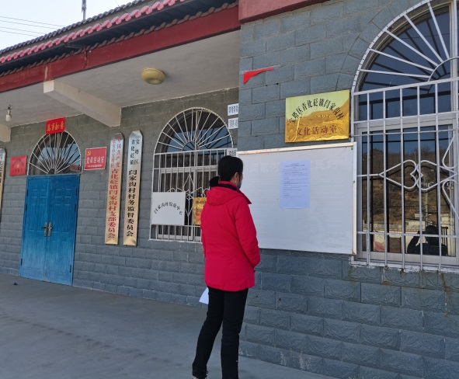 | 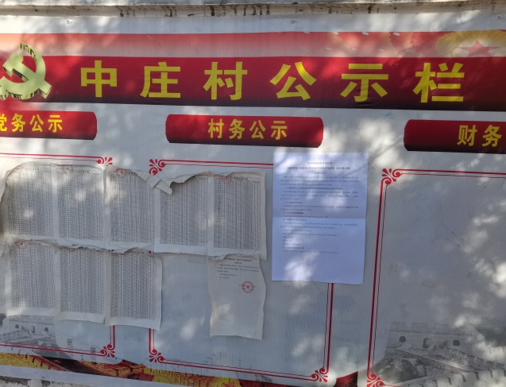
闫家沟村 | 中庄村
图4 现场公告照片

3.3查阅情况
本项目报告书征求意见稿编制完成后，纸质版存放在我单位办公室内，在公示期间有专人负责报告书征求意见稿的查阅工作，为需要查阅的公众提供报告书征求意见稿纸质版并负责对公众提出意见进行收集和解释。
在公示期间，无公众查阅纸质版报告征求意见稿。

3.4公众提出意见情况
征求意见期间，邮件、电话、信件、传真等渠道均未收到公众反馈环评相关意见。

4 公众意见处理情况
第一次公示和第二公示期间均未收到公众反馈意见。

5 其他
本说明存放于本项目的前期档案中，随时备查。

6 诚信承诺
我单位已按照《环境影响评价公众参与办法》要求，在浩吉铁路与包西铁路联络线工程环境影响评价报告书编制阶段开展了公众参与工作，在环境影响报告书中充分采纳了公众人提出的与环境影响相关的合理意见，对未采纳的意见按要求进行了说明，并按照要求编制了公众参与说明。
我单位承诺，本次提交的《浩吉铁路与包西铁路联络线工程环境影响评价报告书》内容客观、真实，未包含依法不得公开的国家秘密、商业秘密、个人隐私。如存在弄虚作假，隐瞒欺骗等情况及由此导致的一切后果由浩吉铁路股份有限公司承担全部责任。

浩吉铁路股份有限公司
2022年6月6日

7 附件

附件1 建设项目环境影响评价公众意见表
附件2 第一次网站公示内容
附件3 第二次网站公示、报纸公示、及现场公告内容

附件1：
建设项目环境影响评价公众意见表

填表日期： 年 月 日
项目名称 | 浩吉铁路与包西铁路联络线工程
一、本页为公众意见
与本项目环境影响和环境保护措施有关的建议和意见（注：根据《环境影响评价公众参与办法》规定，涉及征地拆迁、财产、就业等与项环评无关的意见或者诉求不属于项目环评公参内容） | （填写该项内容时请勿涉及国家秘密、商业秘密、个人隐私等内容，若本页不够可另附页）
二、本页为公众信息
（一）公众为公民的请填写以下信息
姓名
身份证号
有效联系方式
（电话号码或邮箱）
经常居住地址 |  | 省 市 县（区、市） 乡（镇、街道） 村（居委会） 村民组（小区）
是否同意公开个人信息（填同意或不同意） |  | （若不填则默认为不同意公开）
（二）公众为法人或者其他组织的请填写以下信息
单位名称
工商注册号或统一社会信用代码
有效联系方式
（电话号码或邮箱）
地址 |  | 省 市 县（区、市） 乡（镇、街道） 路 号
注：法人或其他组织信息原则上可以公开，若涉及不能公开的信息请在此栏中注明法律依据和不能公开的具体信息。

附件2：
浩吉铁路与包西铁路联络线工程环境影响评价信息公示
“根据《环境影响评价公众参与办法》（生态环境部令2018年第4号）“中的要求，现在延安信息港（http://www.zgya.com/2022/04/2022041401.html）进行《浩吉铁路与包西铁路联络线工程》的全文信息公开：
建设项目名称：浩吉铁路与包西铁路联络线工程
建设项目地址：浩吉铁路与包西铁路联络线工程位于陕西省延安市宝塔区，北起包西铁路蟠龙镇站南端新设闫家沟线路所，南至浩吉铁路延安东站以南新设玉皇庙线路所。
建设内容：
1、重车线在包西下行线BXK537+350（=ZDK0+000）处接轨，设置闫家沟线路所；线路在ZDK0+935.83（=BXK538+250.86）处跨越包西下行线、ZDK1+057.12（=BXSK538+350.96）处跨越包西上行线；之后线路折向西南，以隧道形式越岭；再折向东南，以特大桥形式分别跨越青张路、牡丹川，与浩吉铁路在HJK330+625（=ZDK4+037.02）处接轨，设置玉皇庙线路所；线路全长4.037km；
2、轻车线在包西上行线BXSK537+350（=QDK0+000）处接轨，与既有包西上行线傍行向南行进，800m后折向西偏南方向，与重车线线间距4.0m双线共洞并行、以隧道形式越岭，并行长度约1.1km，线路折向西行；至中庄村在两滑坡体间通过，之后回头折向东偏南方向，以特大桥形式先后跨越青张路、牡丹川，下穿浩吉铁路中庄大桥；之后与浩吉铁路在HJK330+625（=QDK4+896.49）处接轨；线路全长4.896km。
环境影响评价报告书编制单位名称：西安同展环境咨询有限公司
建设单位联系方式：钱建坤0911-3709858 邮箱：862167728@qq.com
公众意见表网络链接：
公众提出意见的主要方式：您可以采用下列任何一种方式将您的意见反馈给我们：1、拨打联系电话。2、以信函、传真、电子邮件的方式。3、填写公众参与调查表。
公示期间，对项目建设有异议、疑问或建议的公众可以联系建设单位、环评单位、主管部门提出意见或建议。
浩吉铁路股份有限公司
2022 年4月 14 日

附件3：
浩吉铁路股份有限公司
浩吉铁路与包西铁路联络线工程（征求意见稿）
信息公示
根据《中华人民共和国环境影响评价法》和《环境影响评价公众参与办法》等要求，《浩吉铁路与包西铁路联络线工程环境影响评价报告书》（征求意见稿）已编制完成，现向公众征求与该建设项目环境影响有关的意见。
一、环境影响报告书征求意见稿全文的网络链接及查阅纸质报告书的方式和途径
项目环境影响报告书征求意见稿存放于浩吉铁路股份有限公司供公众查阅，在延安信息港网站（http://www.zgya.com/2022/05/2022051101.html）发布了报告书（征求意见稿）信息公示，并附报告书下载链接（附件1），同时在《三秦都市报》也同步刊登了公示信息。
二、征求意见的公众范围
征求意见的公众范围包括环境影响评价范围内的公民、法人和其他组织，同时也欢迎环境影响评价范围之外的公民、法人和其他组织提出宝贵意见。
三、公众意见表的网络链接
公众意见表具体内容详见附件2。
四、公众提出意见的方式和途径
环境影响评价范围内的公民、法人和其他组织可通过信函、传真、电子邮件等方式，在规定时间内将填写的公众意见表提交建设单位，反映与建设项目环境影响有关的意见和建议。
建设单位名称：浩吉铁路股份有限公司
地址：陕西省延安市宝塔区
邮编：716000
联系人：钱建坤
联系电话：0911-3709858
邮箱：862167728@qq.com
五、公众提出意见的起止时间
公众提出意见的时间：2022年5月11日至2022年5月24日，共10个工作日。

